NATIVE STORIES

Les Natives Stories sont les nouveaux formats de branded content

proposés par Ringier Axel Springer Suisse romande pour permettre aux marques de profiter au mieux du savoir-faire et de la portée de nos médias.

(logos des marques sur une ligne)

À PROPOS / PROJETS / MÉDIAS / AUDIENCE / CONTACT

**Writing**

La rédaction de contenus print et digitaux interactifs qui placent le storytelling au cœur du processus de création.

**DATA**

La mise en place de concours, questionnaires, newsletters spéciales pour vous permettre une récolte de données précises.

**Video**

La réalisation de vidéos informatives, pédagogiques et divertissantes, sous forme de motion design, de séries vidéos, etc.

**Event**

L’organisation et l’animation de workshops, conférences et Facebook Live qui animent les passionnés.

Toutes les grandes marques ont une histoire à raconter. Les Natives Stories sont le meilleur moyen de vous faire entendre et de renforcer votre image en Suisse romande. En parfaite adéquation avec les attentes de notre audience qualifiée, les Natives Stories sont pensées, produites et diffusées de manière optimale grâce à l’expérience et les moyens de nos médias.

NOS MÉDIAS AU service DE votre marque

**Élaboration du concept en fonction de vos objectifs et de la connaissance de notre audience**

**Prise en charge intégrale de la production par nos équipes d’experts**

**Diffusion optimisée avec une garantie minimale d’audience sur votre cible**

1

2

3

PHOTO TOURNAGE INTÉRIEUR NEWSROOM

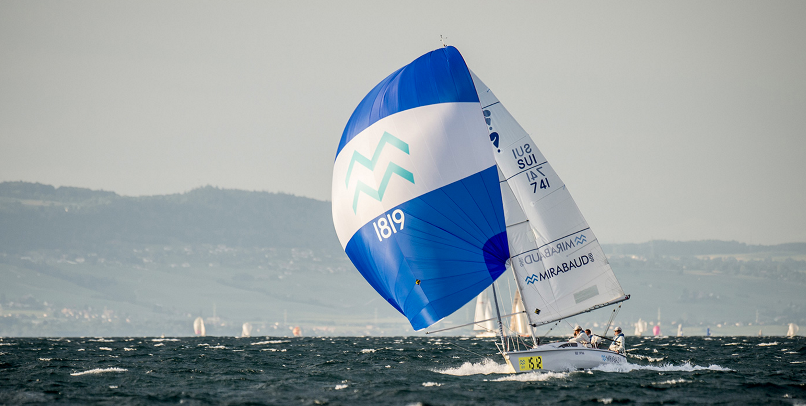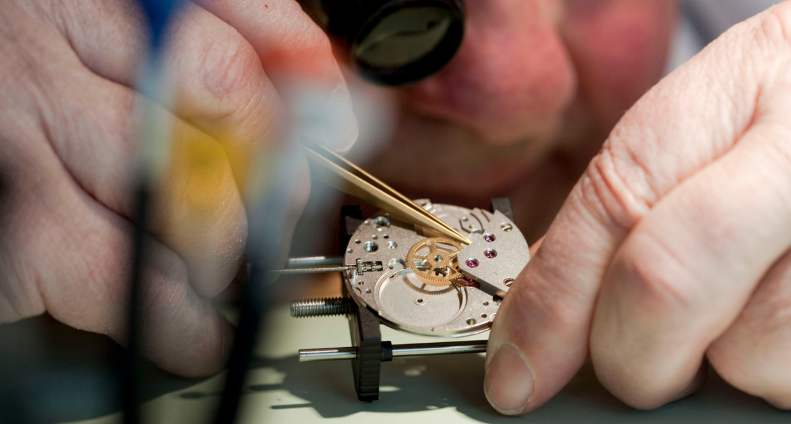

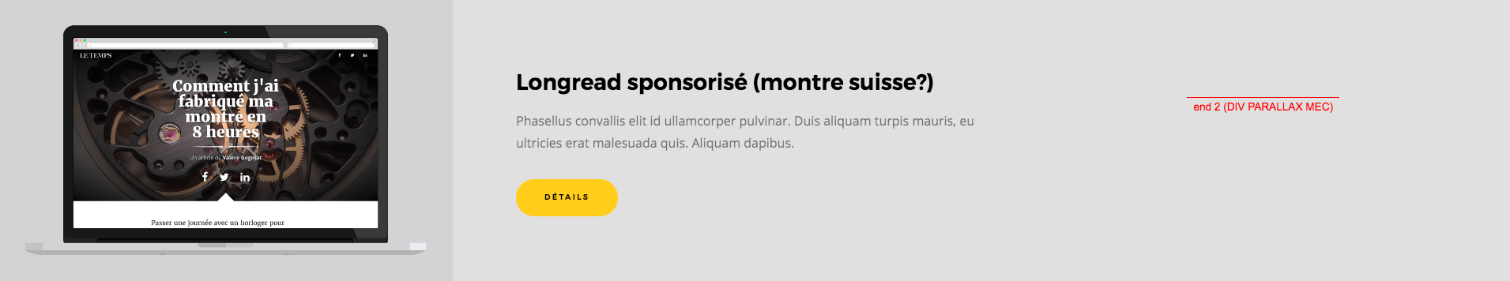

médecine

Haute horlogerie

Banque et finance

**La demande**

Sponsor du Bol d’Or depuis 10 ans, Mirabaud cherchait à communiquer d’une nouvelle manière autour de l’événement.

Sur le fond comme sur la forme, l’objectif était de véhiculer l’esprit d’innovation qu’incarne le Bol d’Or.

**La campagne**

Un long read interactif entièrement personnalisé qui comprend des photos, de la vidéo 360° et des infographies. Jamais le prestige du Bol d’Or n’a aussi bien été retranscrit dans un média.

**L’impact**

Un temps de lecture moyen de l’article de 4min30 par visiteur. En comparaison, le temps moyen qu’un utilisateur passe à regarder une publicité web classique (display) est de 1 seconde.

**Le Bol d’Or Mirabaud, une épopée technologique**

**Comment j’ai fabriqué ma montre en 8 heures**

**Comprendre la médecine génomique en 2 minutes**

En parfaite adéquation avec les attentes de notre audience, les Natives Stories sont pensées, produites et diffusées de manière optimale grâce à l’expérience et les moyens nos médias.

En parfaite adéquation avec les attentes de notre audience, les Natives Stories sont pensées, produites et diffusées de manière optimale grâce à l’expérience et les moyens nos médias.

**VOIR LE PROJET**

PHOTO TOURNAGE EXTÉRIEUR



l’excellence partagée

Chacun de nos six médias représente l’excellence dans son domaine. En matière d’information, de photographie, de business, de gastronomie, de mode ou de cinéma/télévision, nous pouvons assurer une qualité de contenu sans pareille en Suisse romande. Cela vous permettra de véhiculer au mieux l’esprit qualitatif de votre marque, autant auprès des décideurs que de la classe populaire.



1.3M

exemplaires de journaux et de magazines diffusés chaque mois dans toute la Suisse romande.

2.4M

visiteurs uniques chaque mois sur les sites web de nos marques romandes. Un nombre en constante croissance.

520K

membres sur l’ensemble de nos réseaux sociaux. Un nombre qui a doublé depuis un an.

1m

Vidéos vues chaque mois sur des thématiques et des cibles très diverses. Le format qui engage le plus les Romands.

La ligne éditoriale rigoureuse de nos médias a conduit à la confiance et à la qualité de notre audience. En plus de l’ancrage très fort de nos publications print dans le paysage suisse, notre portée digitale connaît une croissance importante.

L’attention du public se mérite

Finaliste

**Adresse**

Ringier Axel Springer Suisse SA

Pont Bessières 3

Case postale 6714

CH - 1002 Lausanne

**Téléphone**

+41 58 269 29 00

**Sites web**

ringieraxelspringer.ch/fr

letemps.ch

illustre.ch

boleromagazin.ch

tv8.ch

formulaire de Contact

Osez une nouvelle expérience

Contactez-nous pour profiter d’une nouvelle manière de communiquer à votre cible. Plus audacieuses, plus efficaces, les Native Stories ouvriront de nouvelles perspectives à votre développement en Suisse romande.